Министерство образования и науки Российской Федерации

Федеральное государственное бюджетное образовательное учреждение высшего профессионального образования

ТОМСКИЙ ГОСУДАРСТВЕННЫЙ УНИВЕРСИТЕТ СИСТЕМ УПРАВЛЕНИЯ И РАДИОЭЛЕКТРОНИКИ (ТУСУР)

Кафедра компьютерных систем в управлении и проектировании (КСУП)

РАЗРАБОТКА ПРОГРАММЫ ДЛЯ ВЫЧИСЛЕНИЯ РАВНОМЕРНОГО, РАВНОУСКОРЕННОГО И КОЛЕБАТЕЛЬНОГО ДВИЖЕНИЯ
Проектная документация по дисциплине «НТвП»

Выполнил:
Студент группы 582-1
_______________ Лось В.С.
«___»_______________ 2016 г.

Проверил
м.н.с. ЛИКС каф. КСУП
_______________ Гарайс Д.В.
«___»_______________ 2016 г.

Томск 2016
Министерство образования и науки Российской Федерации
Федеральное государственное бюджетное образовательное учреждение высшего профессионального образования
ТОМСКИЙ ГОСУДАРСТВЕННЫЙ УНИВЕРСИТЕТ СИСТЕМ УПРАВЛЕНИЯ И РАДИОЭЛЕКТРОНИКИ (ТУСУР)
Кафедра компьютерных систем в управлении и проектировании (КСУП)
Утверждаю
Зав. Кафедрой КСУП
_______________ Шурыгин Ю.А.
«___»__________ 2016 г.
ТЕХНИЧЕСКОЕ ЗАДАНИЕ
по дисциплине «НТвП»
Студенту гр. 582-1 Лось Владимиру Сергеевичу
Тема: Разработка программы для вычисления равномерного, равноускоренного и колебательного движения
Срок сдачи студентом проекта: «27» мая 2016 г.
Исходные данные к проекту: Разработать программу для автоматизированного управления вычисления равномерного, равноускоренного и колебательного движения.
Требования к программе:
- Программа должна представлять собой исполняемый файл для Windows;
- Иметь графический пользовательский интерфейс;
- Иметь систему контроля правильности ввода данных;
- При реализации системы использовать язык программирования высокого уровня C# (версия .NET Framework 4.5 и выше), в качестве среды разработки использовать Visual Studio 2015;
- Должна поддерживаться операционной системой Windows, начиная с 8-й версии;
- Параметры графического интерфейса программы:
  - Возможность добавления записей движения с результатами вычисления;
  - Возможность изменять параметры движения;
  - Список фигур с названием движения и результатом вычисления отображается в элементе графического интерфейса DataGridView;
  - Возможность просмотра полей созданных записей с помощью элемента User Control.
Системные и аппаратные требования к продукту:
- Операционная система: Windows 8.1 (x86), Windows (x64);
- Аппаратная часть: оперативная память от 2 ГБ, Intel® Pentium® 4, 2 GHz или мощнее, Intel® Xeon®, Intel® Core™, AMD Athlon™ 64, или AMD Opteron™ процессор, или новее, Microsoft® Direct3D 10® или Direct3D 9® совместимые видеокарты.

Руководитель  аспирант каф. КСУП  Гарайс Д.В. _______________ | Задание принял к исполнению  студент гр. 582-1  _______________Лось В.С.
Содержание
Введение | 5
1. Основная часть | 5
1.1 Диаграмма вариантов использования | 5
1.2 Диаграмма классов | 6
1.3 Тестирование программы | 9
1.3.1 Функциональное тестирование | 9
1.3.2 Модульное тестирование | 10
Заключение | 13

Введение
В данной проектной документации содержится полное описание разрабатываемой программы, которая вычисляет равномерное, равноускоренное и колебательное движение.

1. Основная часть
1.1 Диаграмма вариантов использования
Диаграмма вариантов использования разрабатываемого программного приложения изображена на рисунке 1.1.
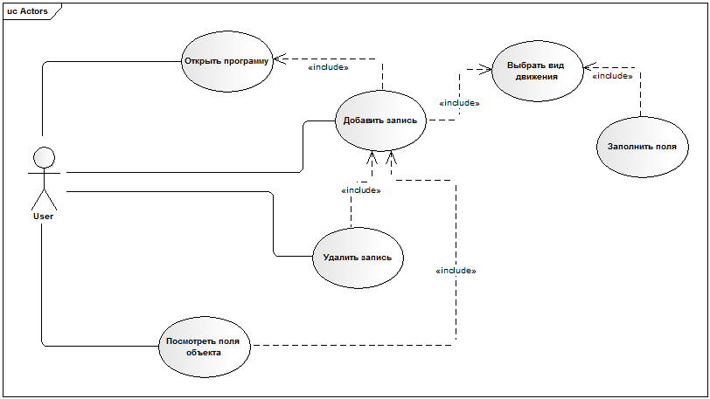
Рисунок 1.1 — Диаграмма вариантов использования

1.2 Диаграмма классов
Диаграмма классов представлена на рисунке 1.2.
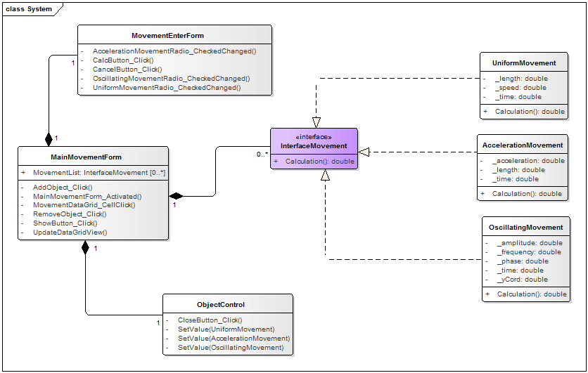
Рисунок 1.2 — Диаграмма классов

Далее представлены таблицы с описанием классов.
Таблица 1.1 — Описание класса MainMovementForm
Поле/Метод | Тип | Описание
+ MovementList | InterfaceMovement | Лист, хранящий экземпляры классов.
- AddObject_Click() | void | Метод, вызывающий форму для создания новой записи. Активируется при нажатии на кнопку «Добавить запись».
- MainMovementForm_Activated() | void | Метод, вызывающий процедуру обновления таблицы. Активируется при фокусе формы.

Окончание таблицы 1.1
Поле/Метод | Тип | Описание
- MovementDataGrid_CellClick() | void | Метод, вызывающий процедуру записи данных для пользовательского элемента управления.
- RemoveObject_Click() | void | Метод, удаляющий запись из таблицы. Активируется при нажатии на кнопку «Удалить запись».
- ShowButton_Click() | void | Метод, вызывающий пользовательский элемент управления. Активируется при нажатии на кнопку «Дополнительно».
- UpdateDataGridView() | void | Метод, обновляющий данные на таблице.

Таблица 1.2 — Описание класса MovementEnterForm
Поле/Метод | Тип | Описание
- AccelerationMovementRadio_  CheckedChanged() | void | Метод, обновляющий форму для ввода при выборе равноускоренного движения.
- UniformMovementRadio_  CheckedChanged() | void | Метод, обновляющий форму для ввода при выборе равномерного движения.
- OscillatingMovementRadio_  CheckedChanged() | void | Метод, обновляющий форму для ввода при выборе колебательного движения.

Таблица 1.3 — Описание класса ObjectControl
Поле/Метод | Тип | Описание
- CloseButton_Click() | void | Метод, скрывающий от пользователя элемент User Control. Активируется при нажатии клавиши «Закрыть».
- SetValue() | void | Метод, заполняющий поля пользовательского элемента управления.

Таблица 1.4 — Описание класса UniformMovement
Поле/Метод | Тип | Описание
- _length | double | Расстояние.
- _speed | double | Скорость.
- _time | double | Время.
+ Calculation() | double | Метод, высчитывающий пройденное расстояние при равномерном движении.

Таблица 1.5 — Описание класса AccelerationMovement
Поле/Метод | Тип | Описание
- _length | double | Расстояние.
- _acceleration | double | Ускорение.
- _time | double | Время.
+ Calculation() | double | Метод, высчитывающий пройденное расстояние при равноускоренном движении.

Таблица 1.6 — Описание класса OscillatingMovement
Поле/Метод | Тип | Описание
- _amplitude | double | Амплитуда.
- _frequency | double | Частота.
Окончание таблицы 1.6
Поле/Метод | Тип | Описание
- _phase | double | Фаза.
- _time | double | Время.
- _yCord | double | Значение функции.
+ Calculation() | double | Метод, высчитывающий значение функции при колебательном движении.

1.3 Тестирование программы
1.3.1 Функциональное тестирование
В ходе функционального тестирования мы проверяли работу программы при вводе пользователем как корректных, так и некорректных данных.
В результате ввода корректных данных мы получаем результаты, соответствующие истине (Рис. 1.4).
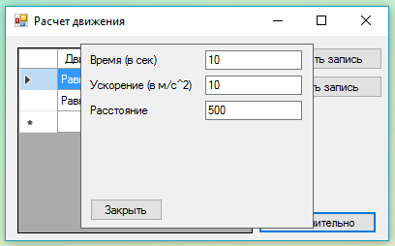
Рисунок 1.4 — Результат работы программы при вводе корректных значений
При вводе некорректных данных, мы получаем сообщение об ошибке (Рис. 1.5).
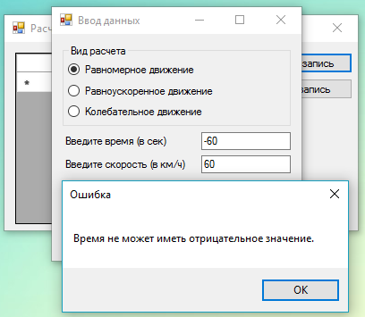
Рисунок 1.5 — Результат работы программы при вводе некорректных значений.

1.3.2 Модульное тестирование
В ходе модульного тестирования мы проверяли работу отдельных классов на корректное поведение при позитивных и негативных сценариях. Тестируемые классы приведены в следующих таблицах:
Таблица 1.7 — Модульное тестирование класса UniformMovement
Метод | Название теста | Ожидаемый результат
UMovementPositiveTest() | Тест конструктора с корректными значениями | Входные параметры равны значениям полей.
UMovementNegativeTest() | Тест конструктора с отрицательным значением времени | <Argument Exception>
UMovementNegativeTest() | Тест конструктора с отрицательным значением скорости | <Argument Exception>

Таблица 1.8 — Модульное тестирование класса AccelerationMovement
Метод | Название теста | Ожидаемый результат
AMovementPositiveTest() | Тест конструктора с корректными значениями | Входные параметры равны значениям полей.
AMovementNegativeTest() | Тест конструктора с отрицательным значением времени | <Argument Exception>
AMovementNegativeTest() | Тест конструктора с отрицательным значением ускорения | <Argument Exception>

Таблица 1.9 — Модульное тестирование класса OscillatingMovement
Метод | Название теста | Ожидаемый результат
OMovementPositiveTest() | Тест конструктора с корректными значениями | Входные параметры равны значениям полей.
OMovementNegativeTest() | Тест конструктора с отрицательным значением времени | <Argument Exception>
OMovementNegativeTest() | Тест конструктора с отрицательным значением амплитуды | <Argument Exception>
OMovementNegativeTest() | Тест конструктора с отрицательным значением частоты | <Argument Exception>

Результаты тестирования приведены на рисунке 1.6
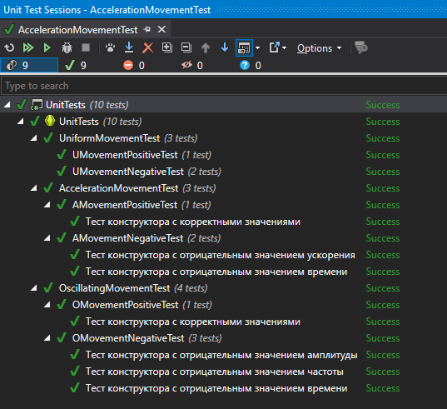
Рисунок 1.6 — Результаты модульного тестирования

Заключение
В ходе разработки программы была написана проектная документация, которая описывает техническое задание, проект системы и тестирование разработанной программы.

